月 份 | 班 级 | 学生姓名 | 推荐老师
2023.11 | 高一（6）班 | 胡子悦 | 杜丹
推荐为_____钢琴______之星
精彩瞬间
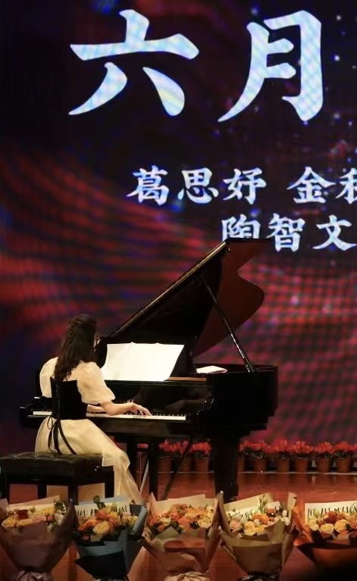
五岁开始接触钢琴，琴龄十年，钢琴十级，曾多次在校文化艺术节获奖，参加过区级钢琴独奏比赛并取得优异成绩，参加过小型音乐会等多项演出。
星光闪烁（获奖感言）
星语心愿
（获奖感言）
希望在未来参加的校文化艺术节，省级、区级乃至国际赛事中取得好成绩，三年后的艺考中顺利过线，考上理想的音乐学院，希望有更多参与演出的机会，能够在未来在音乐方面有更深的造诣。
闪光之星推荐表

